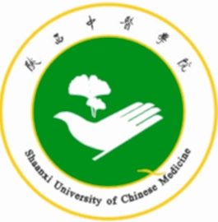
陕西中医学院教务处

关于做好2013－2014学年第一学期
末考命题工作的通知

各院、系、部：
现将2013-2014学年第一学期末考命题工作安排如下：
一、命题层次与命题人
命题任务由教研室主任负责落实。命题原则是按照相同教学学时、教学要求的班级使用同一层次试题，每个层次指定一位命题人编制试题。根据教考分离原则，该层次主讲教师原则上不参与命题，命题人应具有主讲教师资格。
相同适用范围的试题最少命题2套，试题单卷重复率不得超过30%。
二、命题格式
（一）试题格式
试卷格式以教务处网站表格下载栏目中的电子版格式为准。参考答案的格式不做限制，但应保证答案准确无误。若因答案的错误而导致某场考试出现严重后果，将严肃追究命题教师责任。
（二）试题电子版存放方法
按照“教研室——（编号）课程名称——适用范围——A卷、B卷、A卷答案、B卷答案”的路径格式存放，例如：



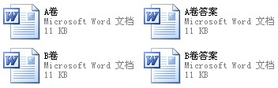
三、命题报送
定于2013年10月29日至11月3日。命题以教研室为单位报送，并指派至少两名教师在规定时间内将试题审批表、考试命题保密承诺书、以及试题和参考答案的电子版交制卷室。为保证试卷的安全保密，不得以任何形式留存试卷备份，交题结束后应自觉删除电子文档。
特此通知
附件：1、试题报送时间安排表
2、试题审批表
教务处
二〇一三年十月二十四日
试题报送时间安排表
序号 | 部门 | 报送试题时间
1 | 第一临床医学院/中医系 | 10月29日08：00—11：30及14：00—17：30
2 | 第一临床医学院/  中西医临床医学系 | 10月29日08：00—11：30及14：00—17：30
3 | 英语系 | 10月30日08：00—11：30及14：00—17：30
4 | 药学院 | 10月30日08：00—11：30及14：00—17：30
5 | 社会科学部 | 10月31日08：00—11：30
6 | 人文科学系 | 10月31日08：00—11：30
7 | 第二临床医学院/  临床医学系 | 11月1日08：00—11：30及14：00—17：30
8 | 针灸推拿系 | 11月1日14：00—17：30
9 | 公共卫生系 | 11月5日14：00—17：30
10 | 护理系 | 11月5日08：00—11：30
11 | 医学技术系 | 11月4日14：00—17：30
12 | 基础医学院 | 11月4日08：00—11：30及14：00—17：30

